**平成２9年度　　南相馬市立幼小中学校食育広報　　　　平成２9年１１月　日発行〈第５号〉**

CI2910-27**「子どもたちの健やかな成長を願って」**

スマイル

**南相馬市教育委員会　℡０２４４―２４－５２８３**

「よだかはとても醜い鳥だった。夜に飛ぶことと、たくさんの虫を飛びながら食べることで、ほかの鳥たちから気味悪がられ、いつも嘲笑されていた。でもよだかは、じつはとても心優しい鳥だった。生きるためにたくさんの虫を食べなくてはいけない自分の運命に悩み、心を痛め、ついには自分の命と引き替えに、夜空の星になった。」

私たちは、植物と違って、自分で栄養素を作り出すことができず、食事に頼るし

かありません。そこで、安定した食事をとるために農業や畜産などの技術を発展

させて不利な条件を克服してきました。その結果、日本では、１年間に１００万

頭の牛、２０００万頭の豚、６億羽の鶏を食べていることになります。もう一度、

生き物の命をいただく、「いただきます」の意味を考えてみることで、食育の目

指す柱の１つである「感謝の心」につながることと考えます。

宮沢賢治作　よだかの星より

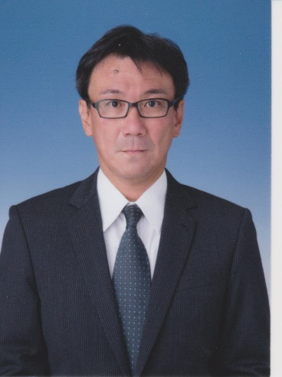

原町第二小学校長

山邉　彰一

小高区４小学校（小高・福浦・金房・鳩原小）校長　 山本　秀和

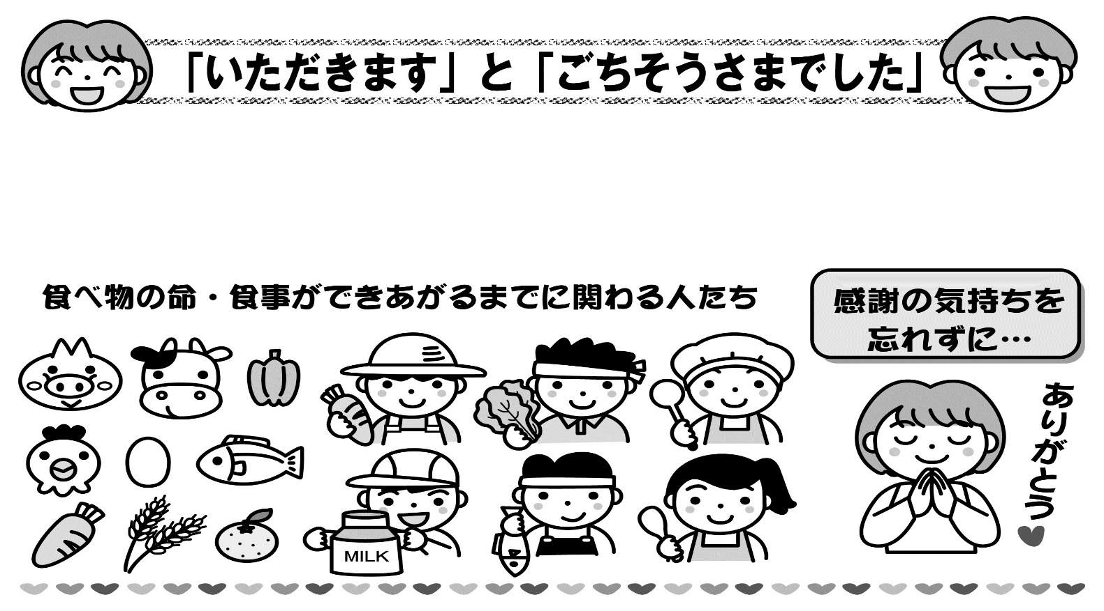

私たちが普段何気なく食べている物は、肉や魚に限らず、米や野菜など、もとはみんな生きていたものです。また、食事ができあがるまでには、農作物を作る人、家畜を育てる人、魚をとる人、食べ物を運ぶ人・販売する人、料理を作る人など、多くの人が関わっています。感謝の気持ちを込めて「いただきます」と「ごちそうさまでした」のあいさつをし、なるべく残さずに食べましょう。

|  |  |  |  |  |  |
| --- | --- | --- | --- | --- | --- |
| 給食で使用している食材の生産地（11/13～11/17使用食材） | | | | | |
| 食材名 | 生産地 | 食材名 | 生産地 | 食材名 | 生産地 |
| 小ねぎ | 福島県いわき市 | きゅうり | 南相馬市原町区 | にら | 福島県新地町 |
| 大根 | 青森県 | 白菜 | 茨城県 | なめこ | 宮城県 |
| サニーレタス | 宮城県 | キャベツ | 岩手県、千葉県 | りんご | 福島県福島市 |

イラスト　月刊誌学校給食（全国学校給食協会）より引用

南相馬市内５名の栄養教諭・学校栄養職員が市内の各学校に出向いて食育を行っています。この日は鹿島小学校で、3年生の学級活動の時間に「きゅうしょくを楽しく食べるには、どうしたらよいのだろう」というめあてをもち、食事のマナーのもつ意味について考え学習しました。

＊「食育」の授業紹介＊

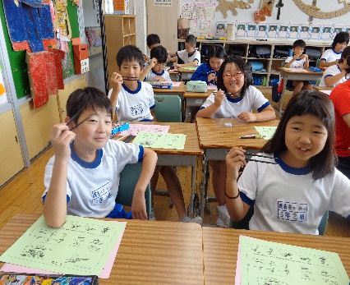

はしと食器を用いて、正しい持ち方、そして、はし使いのタブー例についても学びました。↓

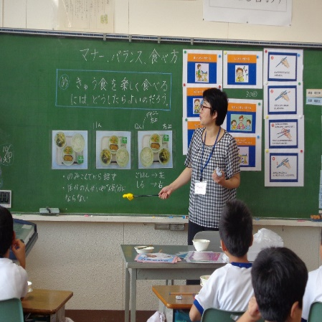

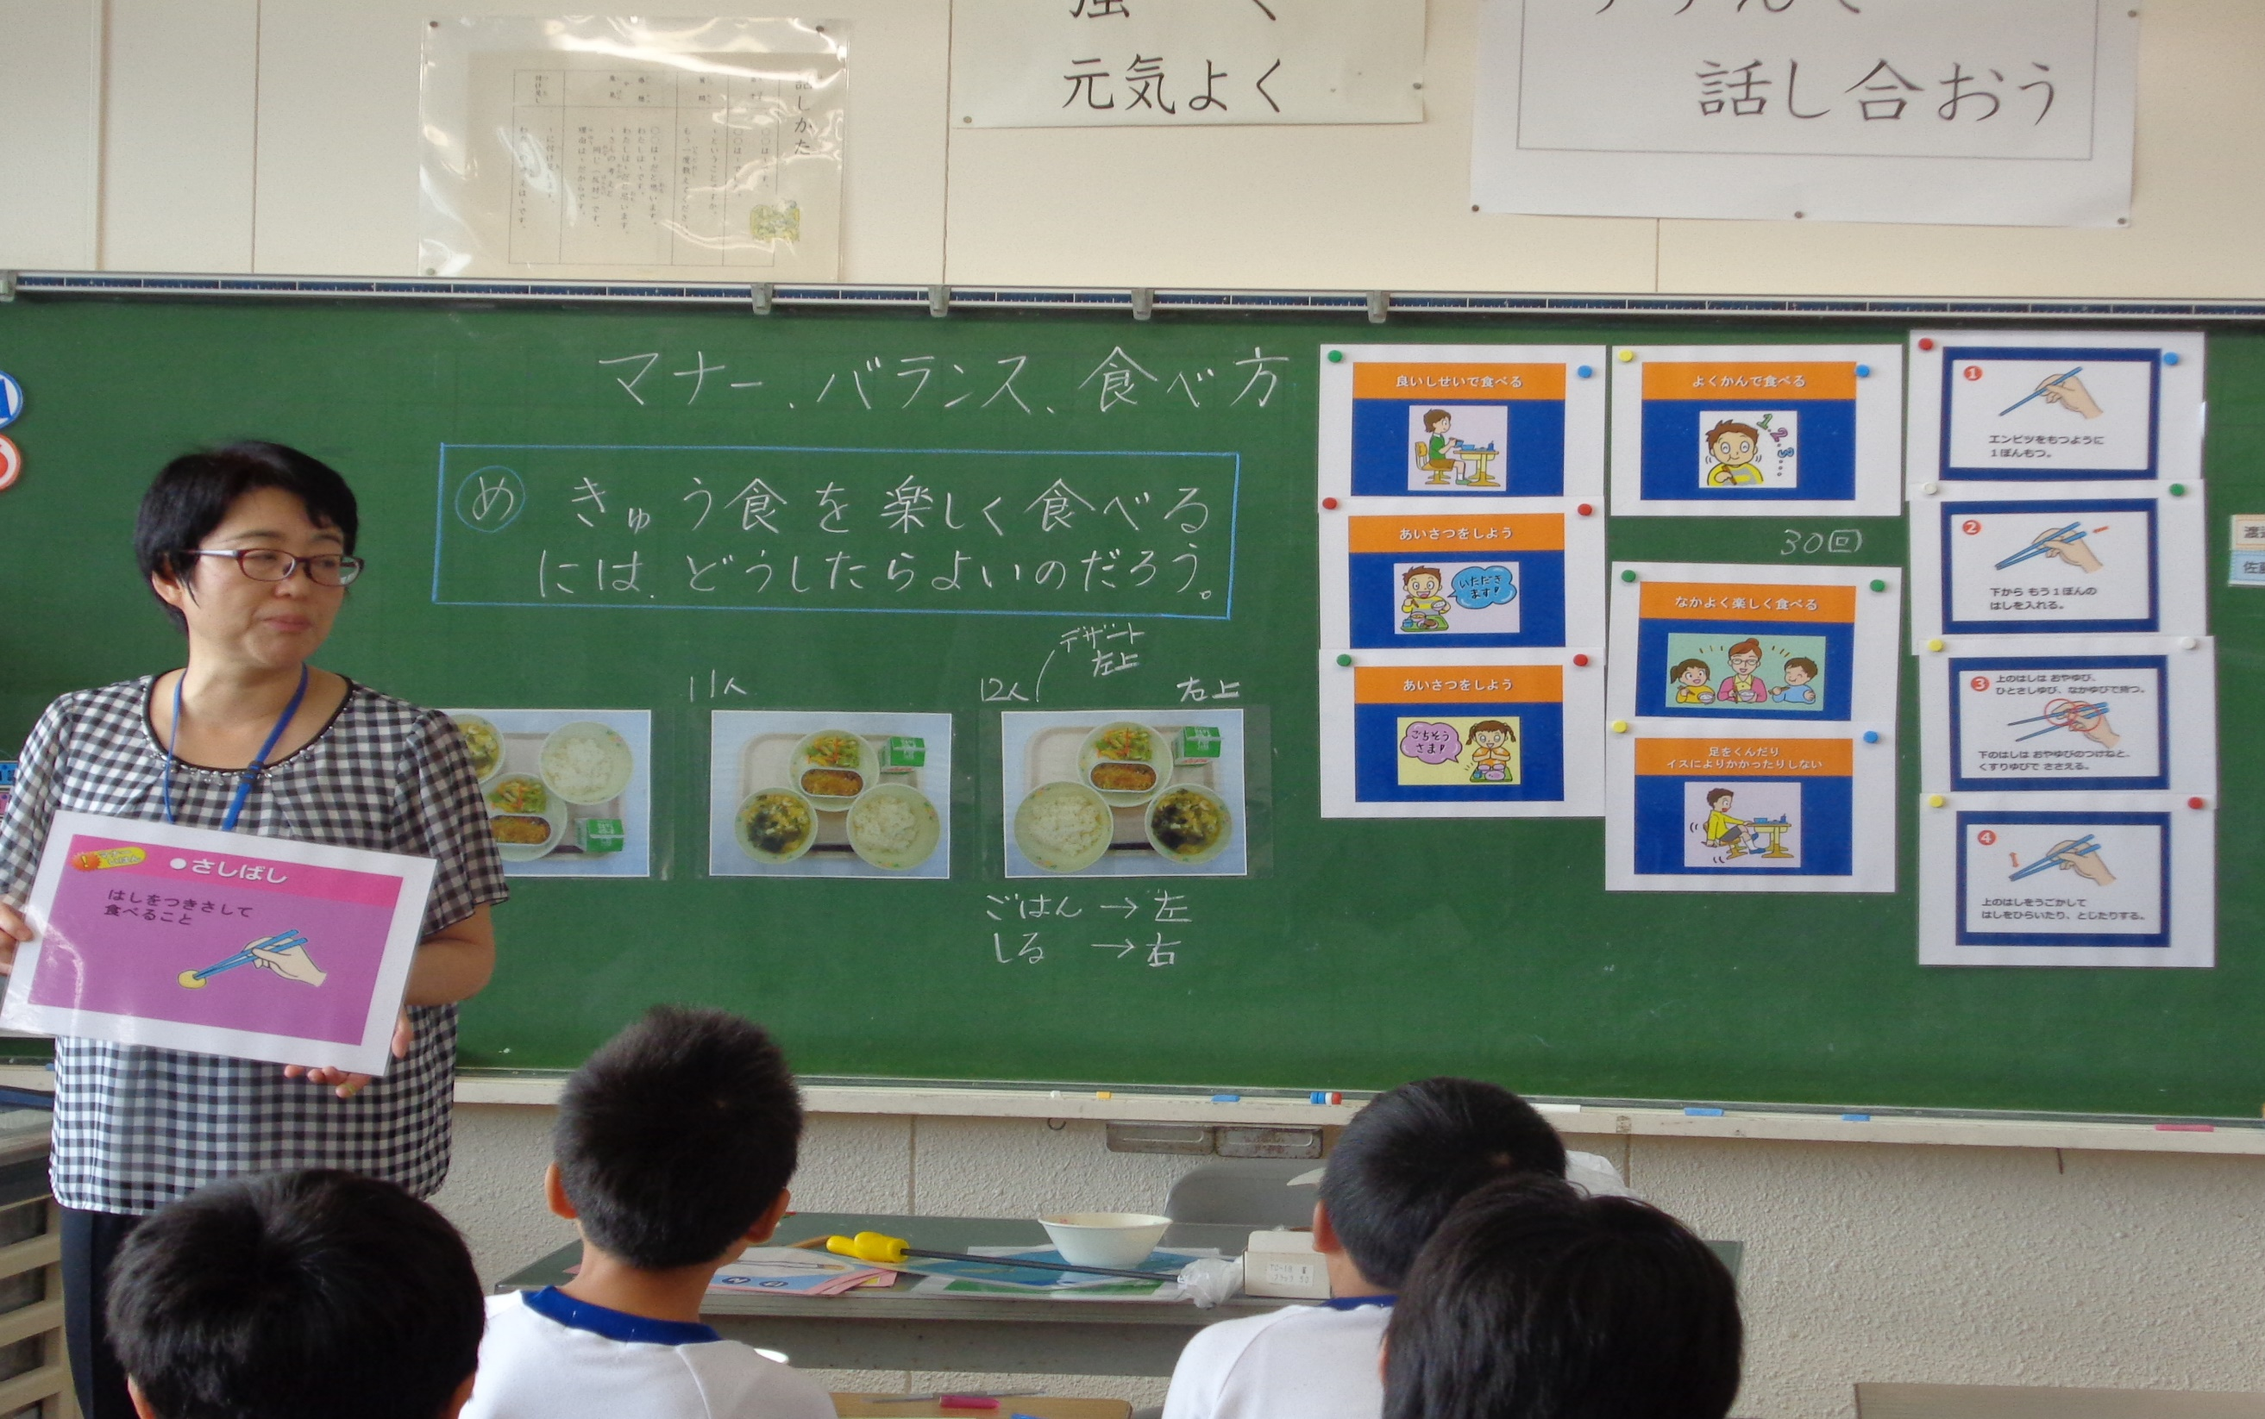

←きちんと持つとスムーズにはしを動かせますね！

＜マナーよく食べる４つのポイント＞　①茶わんや汁わんを正しく持って食べる　②口に食べ物を

入れたまま話をしない　③食べている途中で立って歩かない　④食事にふさわしい会話をする

＊大人になってから恥をかかないよう、マナーを身につけ、食事を楽しくおいしくいただきましょう。

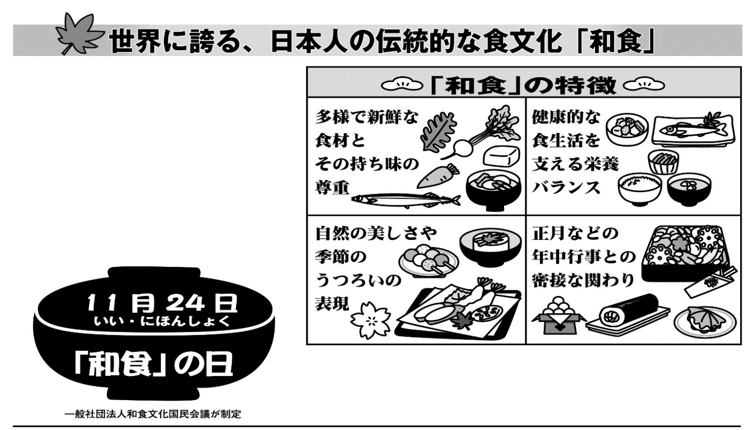

給食では旬の食材を使った和食を中心に、行事食や郷土料理を献立に取り入れ、子どもたちへ「和食文化」の魅力を伝えていきたいと考えます。

食生活の多様化により“和食離れ”が進んでいるといわれる中、平成25年12月に「和食；日本人の伝統的な食文化」が、ユネスコ無形文化遺産へ登録決定し、話題になりました。ここでいう「和食」とは料理そのものではなく、“自然を尊重する心”に基づいた、食べることに関する日本人の習わしであり、右の４つが特徴として挙げられています。

＊お知らせ＊　今年の『ゆめはっとまつり』は１２月１７日（日）です

＊お知らせ＊　今年の『ゆめはっとまつり』は１２月１７日（日）です



時間：ＡＭ１０：００～　食育コーナー

「みそ玉で健康のたまて箱」をテーマに

簡単！時短！おいしい！みそ玉を一緒に作って

みましょう。ご来場をお待ちしております。

また、この日は、市民の皆様を対象

に**『給食試食会』**も開催いたします。

申込み方法等、詳しい内容につきま

しては、広報みなみそうま１１月１５日発行のお知らせ版をご覧ください。



